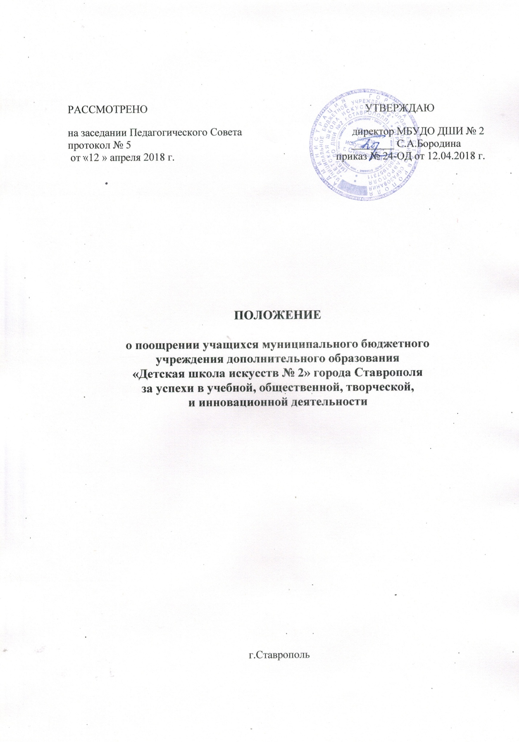

Положение
о поощрении учащихся за успехи в учебной, общественной, творческой и инновационной деятельности

- Общие положения
  - Настоящее Положение о поощрении учащихся за успехи в учебной, общественной, творческой и инновационной деятельности (далее - Положение) разработано в соответствии с п.10.1 ч.3 ст.28 Федерального закона от 29.12.2012. г. № 273-ФЗ «Об образовании в Российской Федерации».
  - Положение определяет виды, основания и порядок поощрения учащихся МБУДО ДШИ № 2 г. Ставрополя (далее - Школа) за успехи в учебной, общественной, творческой и инновационной деятельности, а также порядок осуществления и учета поощрений учащихся.
  - Целью поощрения учащихся является стимулирование образовательной деятельности в Школе, выявление и поддержка активных, творческих, одаренных детей.
  - Положение призвано:
- реализовывать право учащихся на поощрение за успехи в учебной, общественной, творческой и инновационной деятельности;
- обеспечить в Школе благоприятную творческую обстановку для всестороннего развития и воспитания учащихся;
- стимулировать и активизировать учащихся в освоении образовательных программ и получении образования в полном объеме;
- способствовать развитию и социализации учащихся.
2. Основные принципы поощрения учащихся
2.1. Под поощрением в Положении подразумевается система мер, направленных на побуждение, мотивацию, стимулирование учащихся к активному участию в учебной, общественной, творческой и инновационной деятельности.
2.2. Поощрение учащихся основывается на следующих принципах:
- единство требований и равенство условий применения поощрений для всех учащихся;
- стимулирование успехов и качества деятельности учащихся;
- взаимосвязь системы морального и материального поощрения;
- открытость и публичность;
- последовательность и соразмерность.
3. Виды поощрений
3.1. За высокие творческие достижения, отличную учебу, общественно-полезную деятельность, направленную на поднятие престижа, создание положительного имиджа Школы, применяется система мер в виде морального и материального поощрения учащихся.
3.2. Формами морального поощрения учащихся являются:
- награждение Почетной грамотой, вручение Благодарственного письма за участие и/или победу в конкурсах, фестивалях, олимпиадах, арт-проектах, методических мероприятиях, за отличные успехи в учебе по итогам года, за призовые места по результатам творческой и инновационной деятельности учащихся;
- награждение Дипломом Лауреата 1.2,3 степени или Дипломом 1.2,3 степени за победу и призовые места в творческих состязаниях;
- вручение Сертификата участника по результатам общественной или инновационной деятельности;
- объявление благодарности, вручение Благодарственного письма за общественно-полезную деятельность;
- вручение Благодарственного письма родителям (законным представителям) учащегося;
- размещение фотографии на стенде достижений, на сайте Школы.
3.3. Формами материального поощрения учащихся являются:
- ценный подарок;
- оплата расходов по участию в конкурсах, фестивалях, олимпиадах, форумах и других мероприятиях.
4. Основания для поощрения учащихся
4.1. Основаниями для поощрения учащихся являются:
- успехи в учебе;
- успехи в творческой или инновационной деятельности;
- активная общественная социально-значимая деятельность;
- победы в конкурсах, фестивалях, олимпиадах различного уровня;
- участие в различных творческих и методических мероприятиях, арт-проектах различного уровня;
- активное участие в общешкольных мероприятиях.
5. Условия поощрения учащихся
5.1. Дипломом Лауреата 1.2,3 степени или Дипломом 1.2,3 степени – победители и призеры конкурсов, фестивалей, олимпиад.
5.2. Почетной грамотой награждаются учащиеся – победители и призеры творческих и методических мероприятий; за отличные успехи в учебе по итогам года.
5.3. Благодарственным письмом директора Школы награждаются:
- учащиеся за конкретные достижения, связанные с успехами в учебной, творческой, общественно-полезной деятельности;
- учащиеся, принявшие личное участие в организации и проведении мероприятий, организуемых в Школе;
- родители (законные представители) учащихся, достигших высоких показателей в учебной, творческой и инновационной деятельности;
- родители (законные представители), оказавшие большую помощь и поддержку развитию Школы, в организации школьных мероприятий.
5.4. На сайте и на стенде достижений Школы размещаются фотографии учащихся, достигших в завершившемся учебном году значительных успехов:
- отличников учебы;
- неоднократных победителей и призеров конкурсов, фестивалей, олимпиад различного уровня.
5.5. Ценным подарком могут быть награждены учащиеся – отличники учебы и неоднократные победители и призеры международных, всероссийских и региональных конкурсов, фестивалей, олимпиад.
6. Порядок осуществления мер поощрения
6.1. Поощрения учащихся осуществляются директором Школы по представлению его заместителей или преподавателей.
6.2. Поощрения утверждаются приказом директора Школы. В приказе определяются вид и форма поощрения. Приказ доводится до сведения учащихся и работников Школы.
6.3. Допускается одновременно несколько форм поощрения.
6.4. Поощрения учащихся производятся в течение учебного года на массовых или общешкольных мероприятиях.
6.5. Вручение Благодарственного письма родителям (законным представителям) учащегося осуществляется на родительском собрании, на торжественных массовых мероприятиях.
6.6. Запись о поощрении заносится в личное дело учащегося.
6.7. Финансовое обеспечение поощрений осуществляется за счет внебюджетных средств Школы, спонсоров.

